UNIVERSIDADE POSITIVO CURSO DE GRADUAÇÃO EM SISTEMA DE INFORMAÇÃO

**TRABALHO DE FUNDAMENTO DE ESTRUTURA DE COMPUTADORES:**

**ORÇAMENTOS E PLANEJAMENTOS DE PEÇAS PARA PERIFÉRICOS.**

Curitiba

2021

Guilherme Henrique Preussler

Bruno Márquez

Deborah Alynne

Gabriel Alex

Henrique Muchenski

**TRABALHO DE FUNDAMENTO DE ESTRUTURA DE COMPUTADORES:**

**ORÇAMENTOS E PLANEJAMENTOS DE PEÇAS PARA PERIFÉRICOS.**

Trabalho acadêmico apresentado como requisito parcial de avaliação da disciplina de Fundamento e estrutura de computadores para o curso de graduação de Tecnologia em análise e desenvolvimento de sistemas, Universidade Positivo – UP.

Professor MSc. Leandro Vasconcelos dos Reis.

Curitiba

2021

**1 INTRODUÇÃO**

Neste documento, iremos demostrar alguns modelos de computador para as áreas de aprendizado escolar, mercado de trabalho tecnológico e jogos digitais.

Selecionamos diversas peças que tem se destacado no mercado em relação a qualidade, preços acessíveis e durabilidade.

A compatibilidade das peças também foi colocada em prática, tendo em vista que alguns modelos de placa mãe, não são compatíveis com alguns processadores e memória RAM.

Separamos cada peça, de cada projeto e suas qualidades para que fique mais fácil a leitura.

**2 DESENVOLVIMENTO**

**2.1 Projeto I – Máquina Para Aulas Online**

2.1.1 PROCESSADOR

Selecionamos como processador um Intel Core I3 8100, que demonstra ser uma ótima peça, e possui um custo benefício muito bom para pessoas que querem economizar na compra.

De acordo com Ricardo Bergher (2019), o processador é mais selecionado para computadores voltados para jogos, porém possui uma boa qualidade de imagem junto a placa de vídeo Intel Graphics, sendo assim permitiria que os usuários assistissem as aulas em qualidade Full HD.

Figura 01 – Intel Core i3 8100

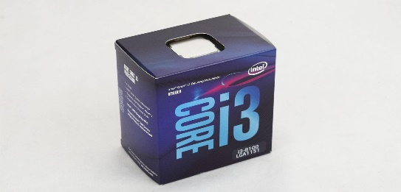

Fonte: (COELHO, 2017)

2.1.2 PLACA MÃE

A escolha da placa mãe foi baseada na qualidade das peças. Como a máquina foi montado para ter um ótimo custo benefício, optamos pela placa mãe Asus Prime H410M-A, pois seu funcionamento não exige peças de uma qualidade extrema, também é uma peça voltada para o uso básico, como é citado por Lucas Peperaio (2021).

Peperaio (2021) também comenta que a placa possui uma boa qualidade em relação a temperatura e por ser uma placa que trabalha bem com peças de baixa qualidade, não necessita de muita Memória RAM. Sendo assim podemos selecionar uma memória de 4GB.

Figura 02 – Teste VRM (Temperatura)

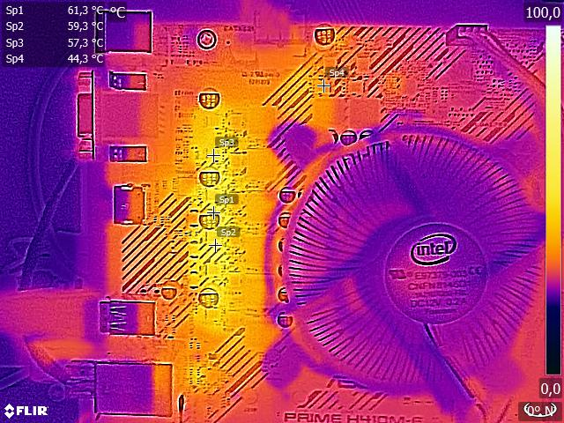

Fonte: (PEPERAIO, 2021)

2.1.3 MEMÓRIA RAM

Colocamos apenas 4 GB de memória RAM, pois como a máquina será feita para ver aulas online, não é exigido tanto da leitora de arquivos armazenados.

Com relação a marca da memória RAM, optamos por escolher da HyperX, que tem se destacado no mercado e possui um ótimo custo benefício.

2.1.4 FONTE

Selecionamos uma fonte de 400W que irá comportar todas as peças da máquina. Ainda assim a fonte tem 250W de sobra caso o usuário queira trocar as peças futuramente.

2.1.5 PLACA DE VÍDEO

Não selecionamos nenhuma placa de vídeo. Optamos por manter a placa de vídeo integrada do processador, Intel Graphics, assim reduzindo consideravelmente o valor da máquina.

2.1.6 HD / SSD

Em relação ao armazenamento de disco, escolhemos um SSD de 256GB. Como o usuário vai apenas ver aulas e vídeos online, essa quantidade de disco é o suficiente para o sistema operacional e talvez alguns arquivos.

2.1.7 GABINETE

Selecionamos o gabinete da Fortrek na cor Preta para evitar possíveis manchas com o decorrer do tempo e seu preço acessível. Também possui duas entradas de ventilação para manter a temperatura das peças.

**2.2 Projeto II – Máquina Para Desenvolvedor Pleno**

2.2.1 PROCESSADOR

Escolhemos como processador um Intel Core I5-10400, que tem se destacado na família dos “I5” no meio profissional.

Segundo Fabio Feyh (2020) e Diego Kerber (2020), por ser um processador com 6 núcleos, seu potencial é elevado em relação a performance nas aplicações. Também, pelo processador não possuir placa de vídeo integrada, seu custo e reduzido comparado aos demais processadores.

Figura 03 – Intel i5 – 10400

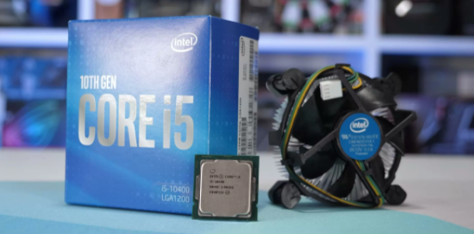

Fonte: (WALTON, 2020)

2.2.2 PLACA MÃE

A escolha da placa mãe foi baseada na qualidade das peças. Como a máquina foi montado para ter um ótimo custo benefício, optamos pela placa mãe Asus Prime H410M-A, pois seu funcionamento não exige peças de uma qualidade extrema, também é uma peça voltada para o uso básico, como é citado por Lucas Peperaio (2021).

2.2.3 MEMÓRIA RAM

Colocamos 8 GB de memória RAM, pois como a máquina será utilizada para compilar diversos projetos. Optamos por escolher dois pentes de 4 GB para trabalharem em partição, pois e mais eficiente do que uma memória de 8 GB.

2.2.4 FONTE

Selecionamos uma fonte de 500W que irá comportar todas as peças da máquina. Ainda assim a fonte tem 250W de sobra caso o usuário queira trocar as peças futuramente.

Figura 04 – Fonte EVGA 500W 80 Plus

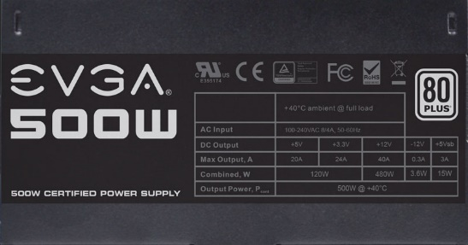

Fonte: (ZTECINFORMATICA, 2020)

2.2.5 PLACA DE VÍDEO

Não selecionamos nenhuma placa de vídeo. Optamos por manter a placa de vídeo integrada do processador, Intel Graphics, assim reduzindo consideravelmente o valor da máquina.

2.2.6 HD / SSD

Em relação a memória em disco, optamos por um SSD de 512GB e um HD de 1TB. Por se tratar de uma máquina para desenvolvimento de aplicações, será necessária uma grande quantidade de armazenamento para comportar esses projetos.

2.2.7 GABINETE

Selecionamos o gabinete da Fortrek na cor Preta para evitar possíveis manchas com o decorrer do tempo e seu preço acessível. Também possui duas entradas de ventilação para manter a temperatura das peças.

**2.3 Projeto III – Máquina Para Competições de Jogos Online**

2.3.1 PROCESSADOR

Selecionamos como processador o AMD Ryzen 5 3600 que tem se destacado em desempenho com relação a jogos.

Segundo Felipe Garrett (2020), o processador tem um ótimo custo benefício e tem desempenhado o suficiente para jogos mais atuais.

2.3.2 PLACA MÃE

Optamos por uma placa mãe ASRock B450M Stell Legend, Modelo AMD. Devido a escolha de um processador AMD, tivemos que trocar o modelo de placa mãe comparada as outras máquinas, porém isso não afetara o desempenho.

2.3.3 MEMÓRIA RAM

Selecionamos 16 GB de memória RAM, para que seja possível rodar em boa qualidade os jogos mais atuais que vem exigindo uma grande quantidade de memória RAM comparado aos jogos um pouco mais antigos como CS GO, LOL entre outros. Optamos por escolher dois pentes de 8 GB para trabalharem em partição, pois e mais eficiente do que uma memória de 16 GB.

2.3.4 FONTE

Selecionamos uma fonte de 750W que irá comportar todas as peças da máquina. Ainda assim a fonte tem 350W de sobra caso o usuário queira trocar as peças futuramente. Também a troca de um possível gabinete de acrílico com LED RGB por se tratar de um computador gamer.

2.3.5 PLACA DE VÍDEO

Optamos pela placa de vídeo RTX 2060, 6GB. Mesmo se tratando de uma placa de vídeo cara, aconselhamos a compra pois é uma peça com diversas qualidades.

Figura 05 – Tecnologia Ray Tracing

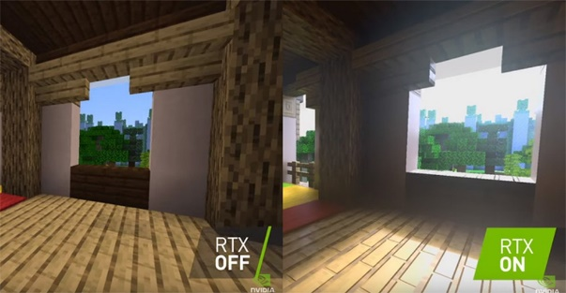

Fonte: (Nerd Reactor)

De acordo com Dori Prata, a RTX 2060, 6GB tem uma grande evolução dos modelos GTX da Nvidia. Dori também comenta que é um ótimo investimento tendo em vista que atualmente os jogos vem evoluindo constantemente todos os anos.

Figura 06 – RTX 2060, 6GB Arquitetura

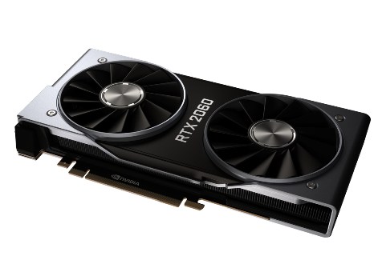

Fonte: (Divulgação / Nvidia)

2.3.6 HD / SSD

Em relação a memória em disco, optamos por um SSD de 512GB e um HD de 2TB. Como se trata de uma máquina gamer, precisamos tem um grande armazenamento de disco para comportar os jogos que serão instalados. Como a prioridade seriam jogos como Fortnite, LOL e CS, recomendamos a instalação dos jogos no SSD para desempenhar um pouco mais de velocidade comparado à instalação no HD. Já jogos maiores que exigem mais armazenamento, é melhor a instalação no HD.

2.3.7 GABINETE

Selecionamos o gabinete da Fortrek na cor Preta para evitar possíveis manchas com o decorrer do tempo e seu preço acessível. Também possui duas entradas de ventilação para manter a temperatura das peças.

**3 CONCLUSÃO**

Podemos concluir que todas as máquinas foram orçadas para obter o melhor custo benefício, entretanto mantendo uma ótima qualidade de produtos no mercado. Cada um dos projetos é destinado a áreas totalmente diferentes do mercado.

Temos um projeto voltado para aulas e vídeos online, que não requerem tantas peças modernas para o seu funcionamento. Outro projeto voltado para a área da programação, onde um desenvolvedor pleno precisa de um bom processador, memória RAM e uma grande quantidade de armazenamento de disco para alocar seus projetos. E por fim uma máquina gamer, que com a evolução dos games, vemos a necessidade de peças muito mais modernas que suportarão o alto desempenho dos jogos.

**4 REFERÊNCIAS**

BERGHER, Ricardo. **O Core I3 8100 é um dos processadores com melhor custo/benefício do momento.** Retirado do site https://www.zoom.com.br/processador/deumzoom/melhor-processador-intel com último acesso em 24/05/2021.

COELHO, Rafael. **Figura 01 - Intel Core I3 8100**. Retirado do site https://www.clubedohardware.com.br/artigos/processadores/teste-do-processador-core-i3-8100-r36780/ com último acesso em 24/05/2021.

PEPERAIO, Lucas. **Review ASUS Prime H410M-E, Figura 02 – Asus Prime H410M-E, Figura 03 – Teste VRM (Temperatura)**. Retirado do site http://peperaiohardware.com/review-asus-prime-h410m-e/#:~:text=Resumo%20da%20placa,recursos%2C%20visando%20um%20uso%20casual. com último acesso em 24/05/2021.

FEYH, Fabio. **ANÁLISE: Intel Core i5-10400F - ótimo desempenho em games e evolução em uso profissional.** Retirado do site https://adrenaline.com.br/analises/v/64828/analise-intel-core-i5-10400f-otimo-desempenho-em-games-e-evolucao-em-uso-profissional com último acesso em 24/05/2021.

WALTON, Steven. **Figura 03 - Intel I5 10400**. Retirado do site https://www.techspot.com/review/2032-intel-core-i5-10400/ com último acesso em 24/05/2021.

INFORMATICA, Ztec. **Figura 04 – Fonte EVGA 500W 80 Plus.** Retirado do site http://www.ztecinformatica.com.br/descricao_produto.php?id=179&img=2 com último acesso em 24/05/2021.

REACTOR, Nerd. **Figura 05 - Tecnologia Ray Tracing.** Retirado do site https://www.techtudo.com.br/noticias/2020/10/rtx-2060-ainda-vale-veja-pros-e-contras-da-placa-de-video-da-nvidia.ghtml com último acesso em 24/05/2021.

PRATA, Dori. **ANÁLISE: RTX 2060, 6GB.** Retirado do site https://tecnoblog.net/meiobit/403097/placa-de-video-geforce-rtx-2060-review/ com último acesso em 24/05/2021.

DIVULGAÇÃO, Nvidia FIGURA 06 - RTX 2060, 6GB Arquitetura. Retirado do site https://www.techtudo.com.br/noticias/2020/10/rtx-2060-ainda-vale-veja-pros-e-contras-da-placa-de-video-da-nvidia.ghtml com último acesso em 24/05/2021.

**5 ORÇAMENTOS**

**5.1 Orçamento Kabum**

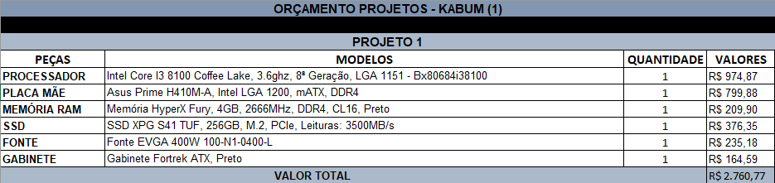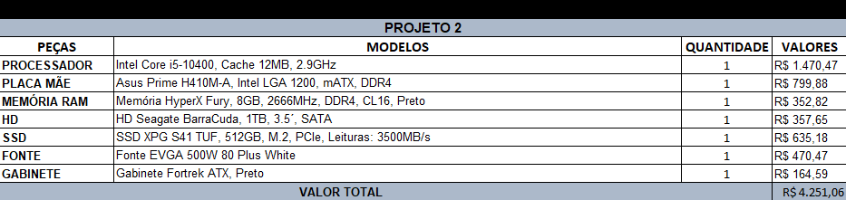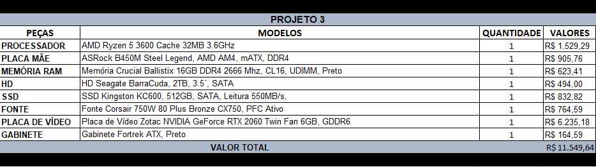

**5.2 Orçamento Terabyte**

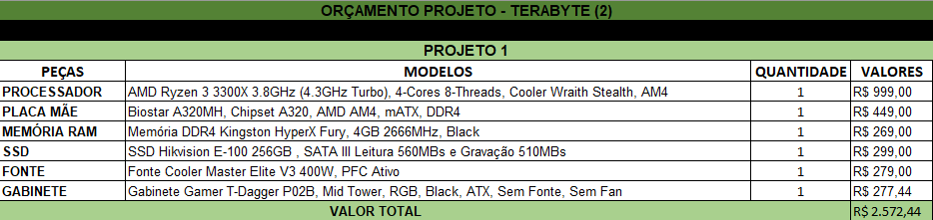

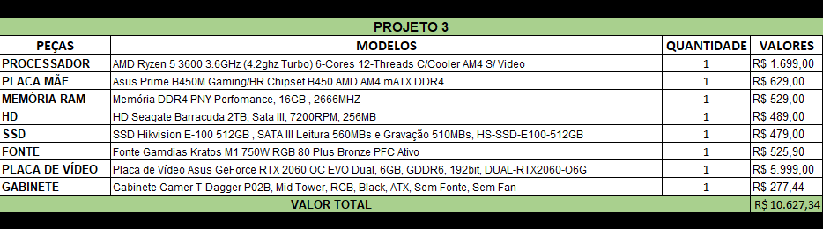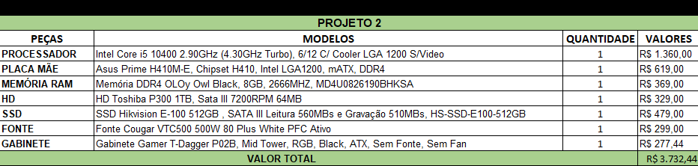

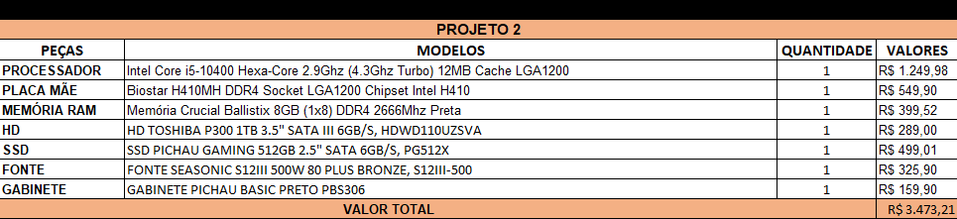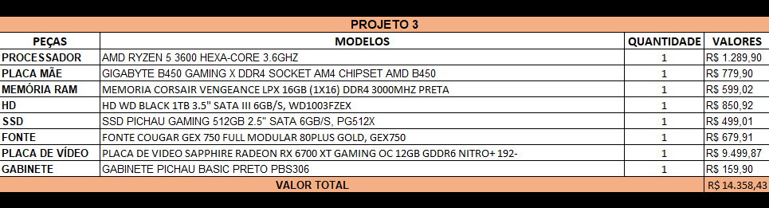**5.3 Orçamento Pichau**

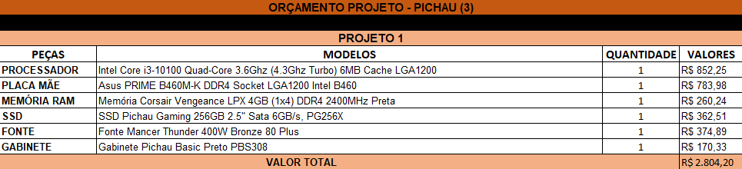

**6 ORÇAMENTOS SITE**

**6.1.1 Orçamento site Kabum – Projeto 1**

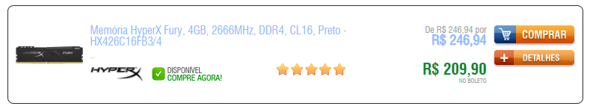

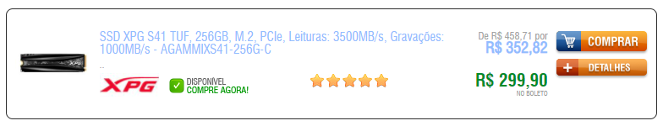

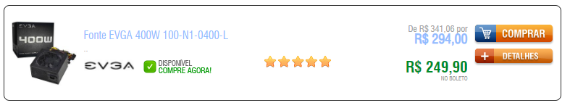

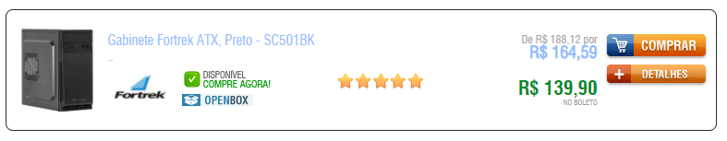

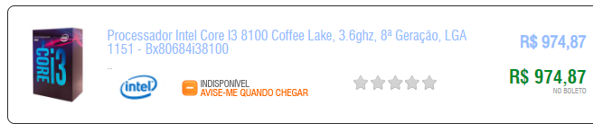

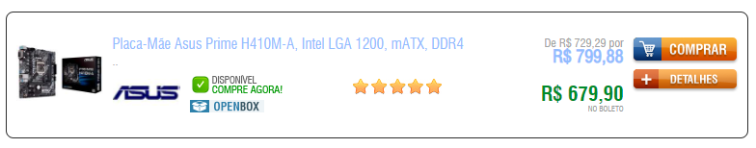

**6.1.2 Orçamento site Kabum – Projeto 2**

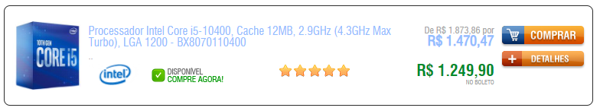

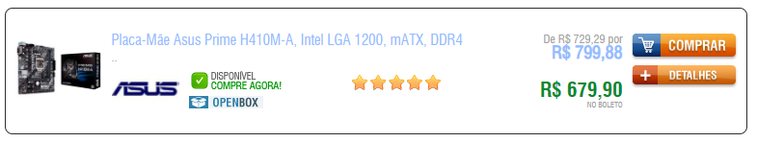

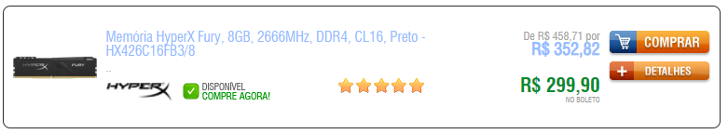

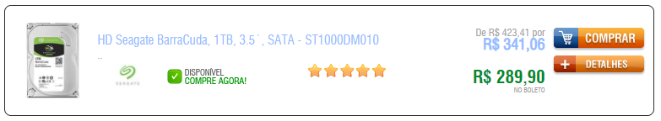

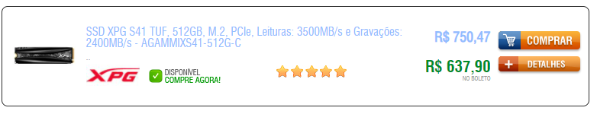

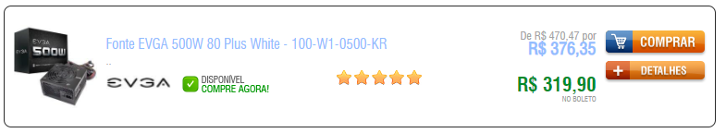

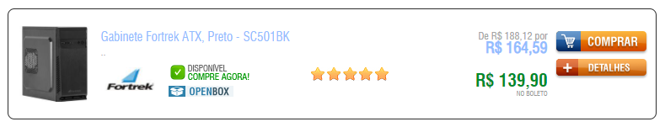

**6.1.3 Orçamento site Kabum – Projeto 3**

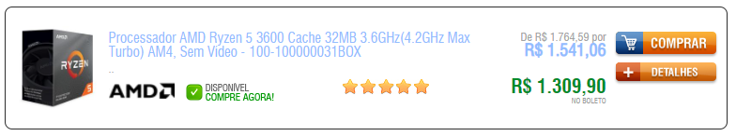

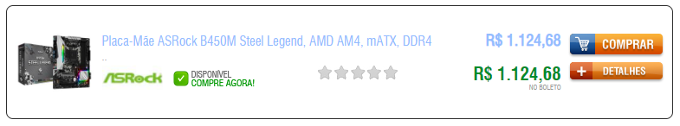

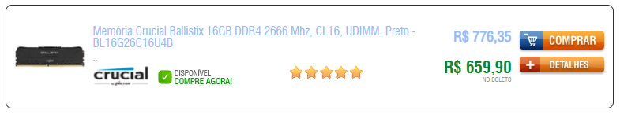

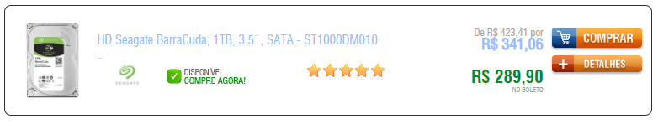

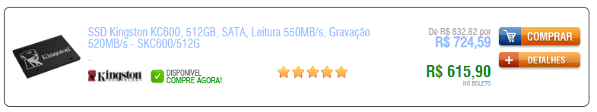

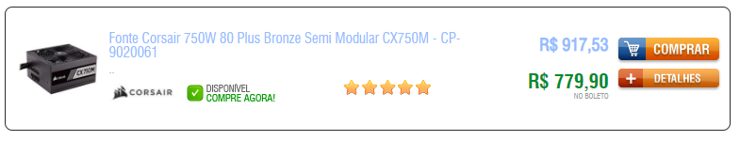

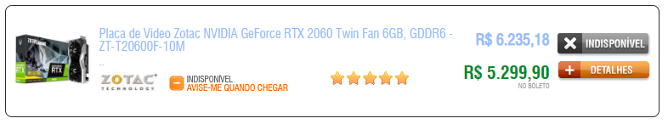

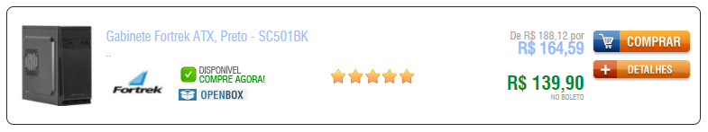

**6.2.1 Orçamento site Terabyte – Projeto 1**

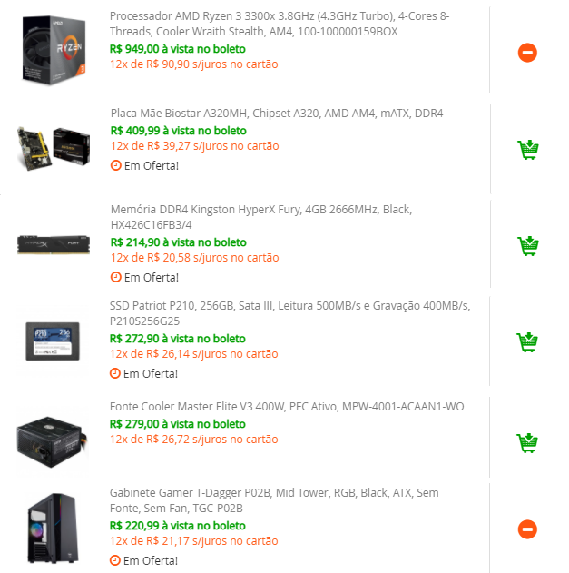

**6.2.2 Orçamento site Terabyte – Projeto 2**

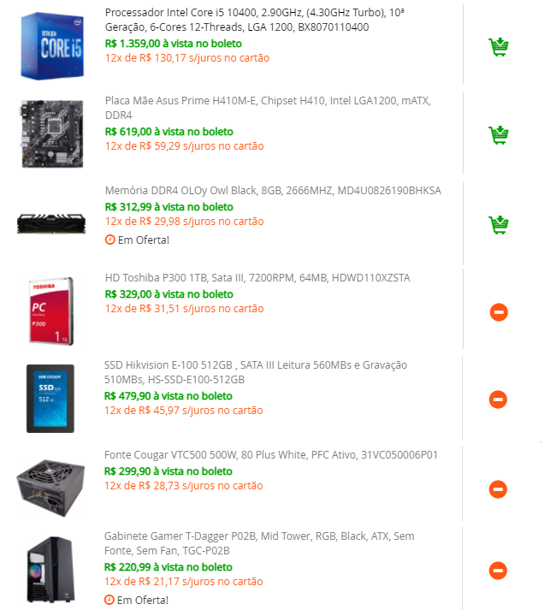

**6.2.3 Orçamento site Terabyte – Projeto 3**

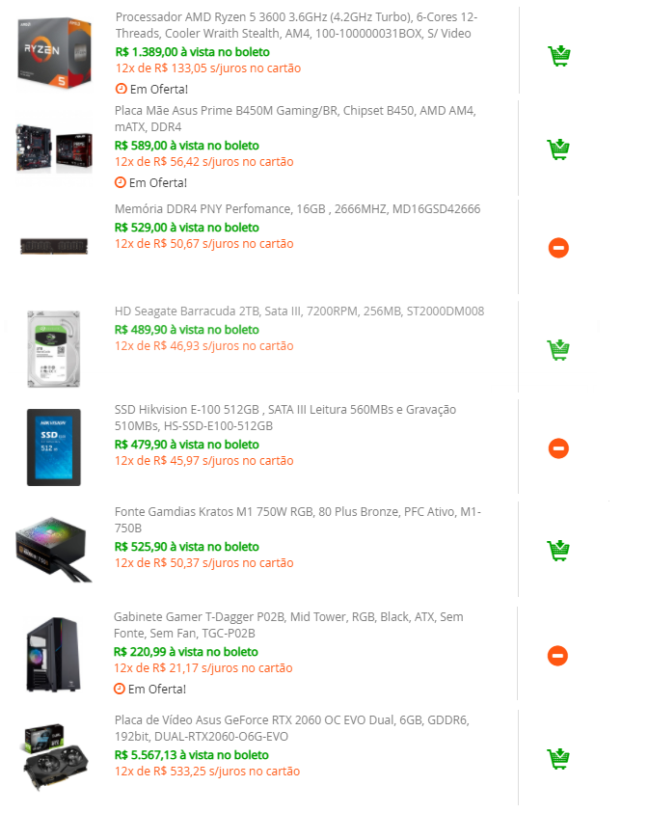

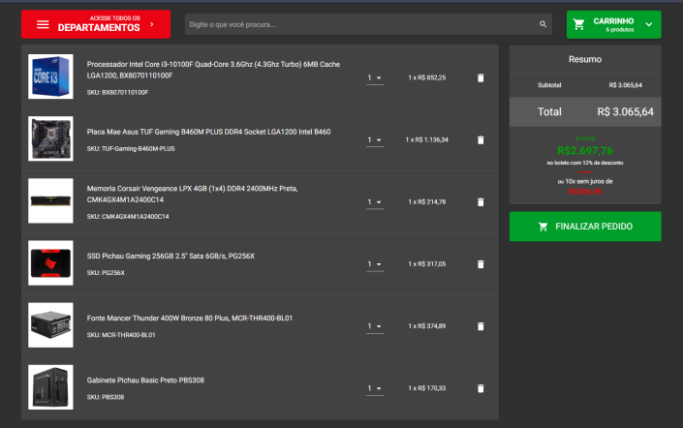**6.3.1 Orçamento site Pichau – Projeto 1**

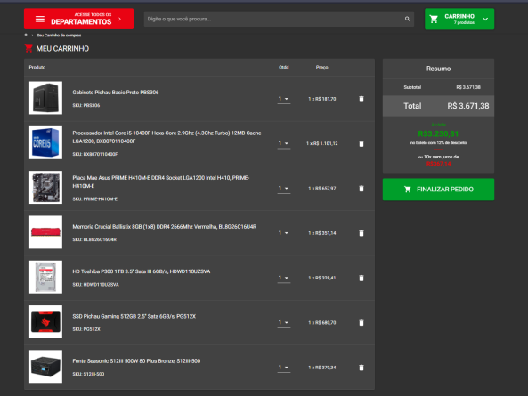**6.3.2 Orçamento site Pichau – Projeto 2**

**6.3.3 Orçamento site Pichau – Projeto 3**

